Un aporte teológico

Eduardo de la Serna

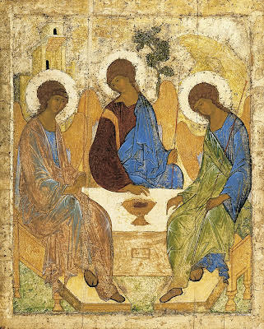

Si pensar y hacer teología es “hablar de Dios”, sería falso de toda falsedad pensar o creer que sólo en la Iglesia católica romana “hablamos de Dios”. Todo grupo creyente habla de Dios, y hasta los ateos lo hacen (al menos para señalar aquello en lo que no creen).

Una actitud sensata y racional implica encontrarse, escuchar, dialogar con todos los “lenguajes sobre Dios”. No para decir que “somos todos lo mismo” (modalismo teológico), no para malinterpretar las “semillas del Verbo”, de Justino, destacando que todas las palabras sobre Dios están subordinadas (como una especie de “ancilla theologiae”) a la teología católica romana (subordinacianismo teológico). Sí para escucharnos mutuamente, ver aquello en que unos y otros dicen algo en común, reconocer las diferencias, buscar intensamente aquello que nos une más que aquello que nos divide.

Ahora bien, y siguiendo con la analogía trinitaria, en todo diálogo y encuentro es indispensable – para que lo sea – reconocer todo lo que de cada uno hay como aporte, lo que es propio, y la diferencia. No es diálogo si no hay búsqueda de lo “en común” pero tampoco sin reconocimiento de las diferencias. No sólo es importante escuchar atentamente qué dice de Dios cada grupo, sino también tener claro qué decimos de Dios nosotros y qué tenemos en común, y qué no. No para subordinar los demás lenguajes sino para reconocer y valorar (no como superior) lo propio. ¿Qué decimos de Dios nosotros para, después, buscar lo en común, las riquezas, las diferencias…? Y, acá mi pregunta, ¿podemos decir lo que nosotros decimos de Dios sin una escucha previa de la “palabra de Dios”, el Dios que se revela, el Dios que ha caminado y sigue caminando con su pueblo, el Dios en el que creemos? Porque, si presentamos una “palabra sobre Dios” que es muy “armada”, bien presentada, muy “filosófica”, pero que no se nutre de lo que – creemos – Dios mismo nos dice, ¿estamos realmente hablando de Dios, del Dios en el que creemos? Obviamente sería teología xenófoba pretender que otros grupos acepten la Biblia (a lo sumo sí pretender que la reconozcan en sus aspectos culturales e históricos), pero ¿podemos encontrarnos o dialogar (otra cosa es escuchar, lo que es fundamental, por cierto) sin también nosotros mostrar lo propio? Y, ¿puede haber algo propio sobre Dios que no empiece por la escucha de Dios mismo?

Icoo sobre laTrinidad deAndrei Rouvliov tomado de https://es.wikipedia.org/wiki/Trinidad_(Andréi_Rubliov)

